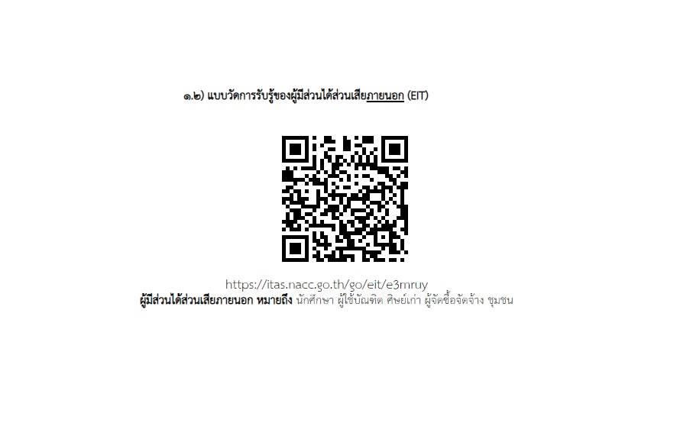

ขอเชิญชวน นักศึกษาปัจจุบัน ศิษย์เก่า
ร่วมทำการกรอกแบบวัดการรับรู้ของผู้มีส่วนได้ส่วนเสียภายนอก
ตั้งแต่วันนี้ จนถึงวันที่ 31 พฤษภาคม 2562
สามารถเข้าหรอกโดยการแสกน QR Code หรือ
คลิก link : https://itas.nacc.go.th/go/eit/e3mruy
ที่มาข้อมูล : กองนโยบายและแผน มหาวิทยาลัยราชภัฏสวนสุนันทา

Inviting SSRU students and alumni to fill out the form of External Integrity and Transparency Assessment: EIT until 31 May 2019

Please scan QR Code or Click link: https://itas.nacc.go.th/go/eit/e3mruy
Source: Policy and Planning Division Suan Sunandha Rajabhat University

